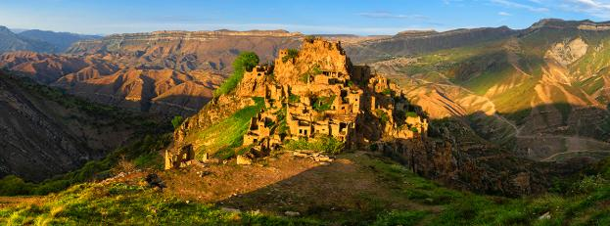
ДАГЕСТАН — СТРАНА ГОРЦЕВ
Культурологическое путешествие с Мухаммадом Магомедовым
24 — 29 сентября 2021

Дагестан — древняя страна, расположенная меж гор и берегов Каспийского моря. Загадочная и величественная, небольшая, но, с сильным характером. Возможно, вы не знаете, но дагестанцы — одни из самых гостеприимных людей во всем мире, и мы в этом не раз убедимся, переезжая из одного города в другой, от села к селу. Познакомимся с местными традициями и каждый день будем открывать новые вкусы — местная гастрономия вас удивит! Научимся танцевать лезгинку и узнаем все секреты изготовления стальных клинков и местной керамики.

А самое главное — нашим экспертом и проводником по «стране горцев» будет настоящий дагестанец, человек с открытой душой, неисчерпаемыми знаниями и желанием делиться любовью к своей стране — Мухаммад Магомедов.

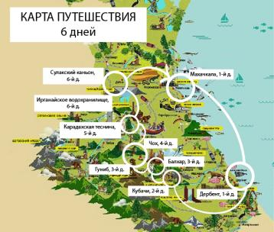

ПРОГРАММА:
24 сентября

Прилет в Махачкалу.
Встреча в аэропорту.
Сразу из аэропорта отправляемся в сторону Дербента — старейшего города России (основан в 438 году н. э).
По дороге остановимся на обед в ресторане на Каспийском побережье.
Оставшуюся часть дня посвятим знакомству с выдающимся «персонажем» древнего мира. Сложно сказать иначе про город Дербент. Не случайно ЮНЕСКО признало его Всемирным наследием человечества.

Здесь пересекались интересы и вершились судьбы великих цивилизаций древности: Персии, Мидии, Месопотамии. Узкое бутылочное горлышко Каспийских ворот должны были преодолеть македоняне в походе на Персию, арабские и тюркские завоеватели, караваны Великого Шёлкового пути, армия Российской империи. Крепость Нарын-кала, старейшая в России Джума-мечеть, медресе.

За ужином продолжим изучать Дербентский колорит с точки зрения гастрономии.
Остановимся на берегу моря, в отеле «Golden Beach».

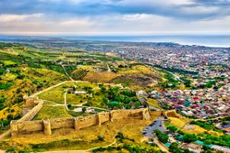

25 сентября

Позавтракаем с видом на море и отправимся в горный аул Кубачи.
По дороге остановимся на обед и дегустацию местных вин в доме художника,
и ещё несколько раз, чтобы полюбоваться горными видами.
Кубачи сложно назвать аулом или селением в горах. Это место больше походит на арт-резиденцию, потому что каждый местный житель — художник. Уже в начальной школе дети начинают изучать ювелирное дело. Музей местного художественного комбината хранит работы великих мастеров.

Познакомимся не только с работами больших мастеров в местном музее, но и с ними самими. В честь нашего приезда в доме уважаемого кубачинца соберутся гости
на праздничный ужин с национальной музыкой, песнями, тостами, рассказами.
Пригласить путника переночевать в свой дом для кубачинца — радость и честь.
А для нас это уникальная возможность познакомиться с жизнью в горах
и с замечательными людьми.

Размещение в домах кубачинцев.

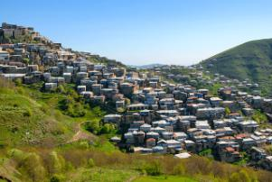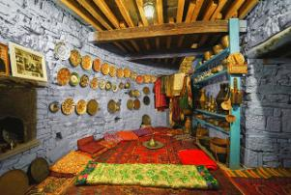

26 сентября

Позавтракав у гостеприимных кубачинцев, отправляемся дальше в горное путешествие. Заедем в мастерскую к «оружейных дел мастеру» Камилю. Его клинки знают далеко
за пределами Дагестана. Если захотите сделать себе клинок, мастер научит и покажет!

Следующая остановка: Балхар — родина балхарской керамики. Познакомимся
с гончарами, которые покажут и помогут вам своими руками сделать кувшин.
После его обожгут и, когда он будет готов, отправят вам по почте.
А ещё балхарцы трепетно хранят местные танцевальные традиции.
Посмотрим выступление сельского танцевального коллектива, в котором стар и млад танцуют вместе.

Пообедаем в доме местного жителя и поедем дальше в село Гуниб.

Размещение на турбазе «Орлиное гнездо».
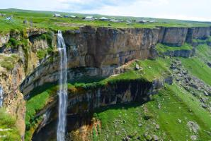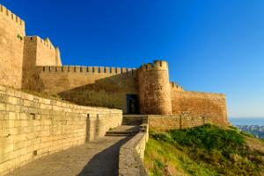

27 сентября

В Гунибе история и природа спорят о своей важности. Интересных, исторически значимых мест здесь не меньше, чем горных красот. Программа на этот день большая — сам Гуниб — место, откуда любовался окрестностями и рисовал Айвазовский.
Еще выше — горный аул Чох, где дома прилепились к скалам, нависая друг над другом. Чох примечателен своими жителями, среди которых немало профессоров и академиков.

Поболтать за обедом — прекрасный способ узнать их поближе.
После обеда отправимся в несложный горный трекинг (около 1 часа):
туда, куда нет дороги, где между небом и горами парит Гамсутль.

Спустившись с заоблачных высот, вместе с горцами будем учиться танцевать лезгинку.
А вечером в Гунибе нас ждет вкуснейший аварский хинкал на ужин.

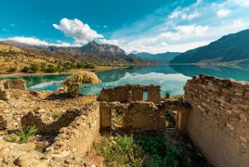

28 сентября

Рассвет в горах — это красиво и романтично. Специально для романтиков организуем поездку в горы на УАЗах. Выезжаем до зари. С вершины горы Маяк (2354 м над уровнем моря) будем любоваться видами Гуниба в первых солнечных лучах, наслаждаться завтраком и чаем из самовара.
Затем заедем за любителями поспать подольше, и снова в горы.
Карадахская теснина — узкое ущелье меж отвесных скал. Почувствуем себя первооткрывателями сказочного Эльдорадо. Преодолев препятствия, окажемся в месте, где хочется остаться навсегда.

Но! Время обеда. Пора спуститься с гор и отобедать горной форелью в кафе у слияния двух рек. Прогуляемся у Ирганайского водохранилища. Сделаем фото.
В гостинце «Сарыкум» соберемся на прощальный ужин. Будет вкусно,
(по-другому в Дагестане не бывает!) и музыкально.

Размещение в отеле «Сарыкум».
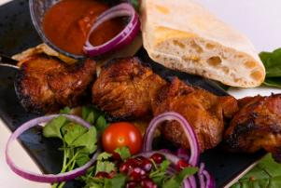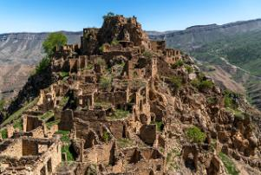

29 сентября

Опять в горы! Нас ждет природный шедевр, потрясающий Сулакский каньон и прогулка на катере по Чиркейскому водохранилищу. Рукотворное озеро не менее живописно.

Обедаем в горном ресторане.
После обеда едем в Махачкалу. Немного погуляем по городу, заедем на рынок
за вкусностями и сувенирами. И отправимся в аэропорт.

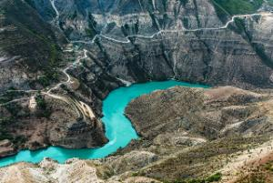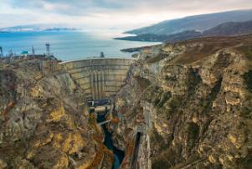

СТОИМОСТЬ:
Стоимость путешествия: 105 500 рублей (за 1 человека).
Доплата за одноместное размещение: 10 000 рублей.
Стоимость включает: Размещение в двухместных номерах в отелях по программе, авторская программа, сопровождение эксперта, питание (кроме ужина в первый день), все трансферы по программе в комфортабельном автобусе, трансферы из/в аэропорт к рекомендованным рейсам, мастер-классы по лезгинке и керамике, посещение мастерской художника, кузнеца, дегустация местных вин.
Стоимость не включает: Авиаперелет, питание не включенное в программу, страховка, личные расходы.
*Организатор тура оставляет за собой право на изменение отелей и программы в одностороннем порядке, при сохранении равнозначного уровня отелей и полного объема исполнения программы или равнозначной замены части программы.

Автор и ведущий программы путешествия:
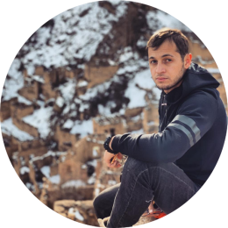

Мухаммад Магомедов
Гид, фотограф

Родился в селе Гуниб, более трех лет работал в министерстве по туризму, занимался разработкой маршрутов в горной части Дагестана, а также популяризацией Дагестана через СМИ.
Пейзажный фотограф, неоднократно занимал призовые места в фотоконкурсах, в том числе, в номинациях «Дагестанская семья», «Народы России», «Мой дом — моя Россия» и другие.
Увлекается видеосъемкой, отснял богатый материал про Дагестан.

Слово эксперту:
Здравствуйте, дорогие друзья!
Меня зовут Мухаммад. Я занимаюсь развитием туризма в своем регионе на протяжении шести лет, а также веду проекты по восстановлению заброшенных сёл и организую рабочие места для молодежи.
Путешествуя по Дагестану, вы поймаете себя на мысли, что вы сюда ещё не раз вернетесь — и это правильно. Так всегда и происходит с теми, кто хоть раз побывал у нас. Вам здесь очень понравится, ведь это самый красивый регион России — место силы и особой энергетики. Скоро вы убедитесь в этом сами!
У нас самые красивые в мире горы, ущелья, море, богатая история, но главное богатство — это люди, которые здесь живут. Каждый день я снова и снова удивляюсь красоте родного края и совсем скоро во время экспедиции буду рад поделиться этой красотой с вами.
Добро пожаловать в Дагестан — страну гор и загадок!

ОТЕЛИ ПО ПРОГРАММЕ:
Отель «Golden Beach», Дербент
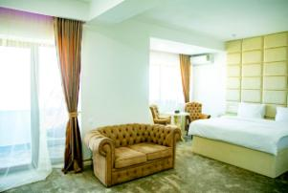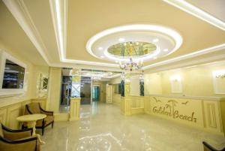

Отель «Сарыкум», Махачкала
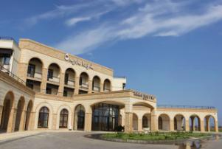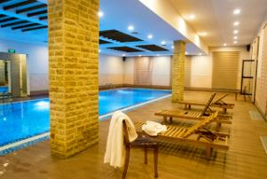
Турбаза «Орлиное гнездо», Гуниб
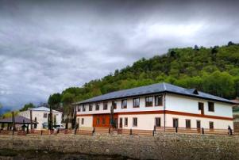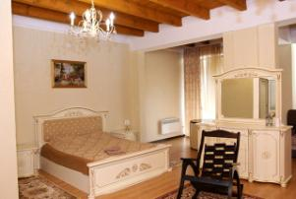

Справки и бронирование тура:
+7 960 187 89 50 — Светлана Вахтель

